盐城工业职业技术学院食堂采购餐桌挡板询价公告
项目概况
盐城工业职业技术学院食堂采购餐桌挡板 招标项目的潜在投标人应在盐城工业职业技术学院招标采购网站获取招标文件，并于2022年3月29日10点（北京时间）前递交投标文件。

项目基本情况
项目编号：2022ZX-009
项目名称：食堂采购餐桌挡板
采购方式：询价(低价中标）
最高限价：2.5万元
采购需求：拟对食堂采购500个挡板项目。具体采购参数要求见附件，采购人保留对上述采购范围及内容进行适当调整的权利。
本项目不接受联合体投标。
二、申请人的资格要求：
1.满足《中华人民共和国政府采购法》第二十二条规定，并提供下列材料；
(1)法人或者其他组织的营业执照等证明文件，自然人的身份证明；
(2)具备履行合同所必需的设备和专业技术能力的书面声明；（根据项目需求提供履行合同所必需的设备和专业技术能力的声明或证明材料）；
(3)参加采购活动前3年内在经营活动中没有重大违法记录的书面声明；
2.本项目的特定资格要求：
（1）未被“信用中国”网站（www.creditchina.gov.cn）列入失信被执行人、重大税收违法案件当事人名单、政府采购严重失信行为记录名单。
（2）单位负责人为同一人或者存在直接控股、管理关系的不同供应商，不得参加同一合同项下的政府采购活动。
三、获取采购文件
时间：自公告之日起至投标截止时间前1日
地点：盐城工业职业技术学院招标采购网
方式：符合资格要求的投标人可自行下载采购文件，采购文件见盐城工业职业技术学院招标采购网公告附件。
售价：免费
四、响应文件提交
提交时间：2022年3月29日10:00前（北京时间）
地点：盐城工业职业技术学院解放南路285号后勤服务中心三楼307后勤管理处
五、公开期限
自本公告发布之日起3个工作日
六、其他补充事宜
1、有关本次招标的事项若存在变动或修改，敬请及时关注“盐城工业职业技术学院”招标采购网。
2、投标人需在投标文件中提供投标成品的实物彩图或彩页
3、货物验收合格后，付至货款的95%，一年质保期满付清尾款，供应商须出具与其营业执照名称相一致的普通增值税发票。
4、报价须包括税费、管理费、运费、安装费、人工费等所有费用。
5、投标人应自行进行现场考察，中标后不再增加任何费用。不进行现场察看的视为对现场情况已经准确了解，后果自行承担。
考察联系人：顾向军 联系电话：13770023681。
6、经评委现场评议确认报价明显低于成本价的为无效标。
7、疫情防控期间投标人注意事项
（1）投标前14天内与确诊/疑似病例或无症状感染者有密切接触的人员，以及与密切接触者接触的次密切接触者，一律不得进校。
（2）投标前14天内接触过境外归国人员（未解除隔离的），按次密切接触者处置，一律不得进校。
（3）投标前14天内有疫情中高风险地区（以开标前一日权威发布的疫情风险等级区域划分为依据）旅居史的人员，一律不得进校。
（4）投标人须14天内无盐城市外旅居史，行程码为绿码且无星号，持有48小时内核酸检测阴性证明且身体健康无异常。
（5）投标前教育行政部门和盐城市疫情防控部门有具体防疫要求，则按最新要求执行，请投标人及时关注相关信息。
（6）投标人进入校园前，须在学校东门外相关工作人员处进行信息实名登记，主动出示有效“健康码”（非绿色健康码拒绝进入校园）和“行程码”，并接受体温测量（如体温≥37.3度一律不得进校园），符合要求方可进入。
（7）投标人从东门进出，车辆一律不得进入校园（如确因提供样品需要，经同意后可进校园，服从管理，在指定位置停放）。
（8）各投标项目授权代表限1人进入校园，项目授权代表进入校园时须全程配戴口罩，做好手部消毒及投标文件等消毒防护工作。
（9）投标人进入校园须由校方人员引领，直接到后勤服务楼402开标室递交投标材料并在原地等候，不得到非相关场所活动；投标工作结束后由校方人员引领立即离开校园，不逗留。各投标人预留好相应时间，配合做好上述管控措施
（10）投标人未如实报告个人信息，承担相应责任和法律后果，引发问题学校可取消其中标资格。
请各投标人预留好相应时间，配合做好上述管控措施。
七、对本次招标提出询问，请按以下方式联系。
1.采购人信息
名 称：盐城工业职业技术学院
地 址：江苏省盐城市解放南路285号
联系人： 高老师
联系电话：0515-88583917、 18262393599

附件：

资信证明文件要求

文件1法人或者其他组织的营业执照等证明文件，自然人的身份证明（复印件）
文件2具备履行合同所必需的设备和专业技术能力的书面声明
文件3参加采购活动前 3 年内在经营活动中没有重大违法记录的书面声明（原件,格式见附表）
文件4法人授权书（原件）
文件5报价表、投标成品的彩图或彩页
文件6询价文件中规定要求提供的证明材料和投标人认为需要提供的其他材料以上文件均需加盖单位公章，正本一份副本两份

本

盐城工业职业技术学院食堂采购餐桌挡板
投 标 文 件

投标人名称: (盖法人章)

法定代表人或委托代理人: (签字或盖章)

日期： 年 月 日

具备履行合同所必需的设备和专业技术能力的书面声明
我公司郑重声明：我公司具备履行本项采购合同所必需的设备和专业技术能力，为履行本项采购合同我公司具备如下主要设备和主要专业技术能力：
主要设备有：。
主要专业技术能力有：。

供应商名称（公章）：

日期：____年____月____日

参加采购活动前 3 年内在经营活动中没有重大违法记录的书面声明（格式）

声 明

我公司郑重声明：参加本次采购活动前 3 年内，我公司在经营活动中没有因违法经营受到刑事处罚或者责令停产停业、吊销许可证或者执照、较大数额罚款等行政处罚。

投标单位名称（公章）：

授权代表签字：

日期：年月日

法人授权书（格式）

本授权书声明：______________公司的_________（法定代表人姓名）_________职务代表本公司授权_________（被授权人的姓名）_________(职务)为本公司的合法投标代表，就参加 （编号）号标的内容的投标、签订合同以及合同的执行、完成和纠纷处理，以本公司名义处理一切与之有关的事务。
本授权书于年月日签字生效，特此声明。
法定代表人签字：
职 务：
单位名称：
地 址：
投标代表（被授权人）签字：
职 务：
单位名称：
地 址：

投标人（单位公章）：

日 期：

食堂采购餐桌挡板项目报价表
（2022ZX-009）
序号 | 名称 | 参考参数 | 数量 | 单位 | 单价 | 总价 | 备注
1 | 食堂采购餐桌挡板项目 | 1.70*50 透明亚克力板 4mm厚；  - 实物图片  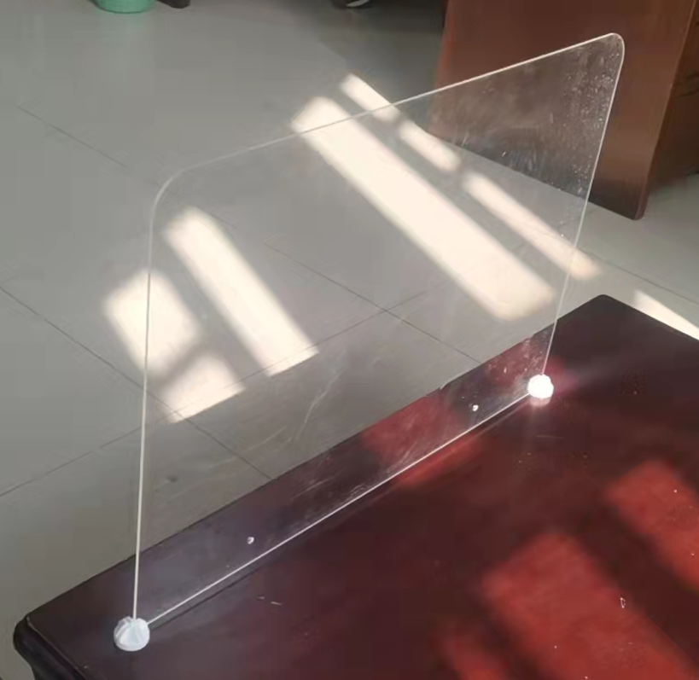 | 500 | 个 |  |  | 按实结算
2 | 合计 | 大写： 小写：
注：1.各投标人须在投标前对现场进行详细踏勘，如有疑问及时向招标人提出，否则由此引起的一切风险均由投标人自行承担。每项清单必须报全费用单价，如有一项漏报，视同该项为让利免费提供。为完成本项目而必须发生的、但清单中未列明的相关费用也由各投标人自行综合考虑分摊含进投标报价中，结算时不再另增任何费用。

投标人全称（加盖公章）：

法定代表人或授权代表（签字）：

联系方式：

2022年 月 日

